Дневные группы
Предмет: Развивающие игры (педагог: Бородина Л.Ю.)
6-7 лет
Группы «Солнышки», «Малинки» и «Огоньки»
27.03.2020 г.
Тема занятия: «Учимся фантазировать».
- Словесная игра «Бывает-не бывает»
Родитель называет какую-нибудь ситуацию (см. ниже). Ребёнок хлопает в ладоши в том случае, если названная ситуация бывает, а если – нет, то не хлопает.
Ситуации:
- На березе выросли шишки.
- Поезд летит по небу.
- Почтальон принес письмо.
- Человек вьет гнездо.
- Девочка рисует домик.
- Домик рисует девочку.
- Корова жует траву.
- Писатели пишут книги.
- Водитель водит троллейбус.
- Туфли стеклянные.
- Шнурки идут за ботинками.
- Зимой идет снег.
- Кошка гуляет по крыше
- Волк сидит на дереве.
- Хвост бежит за собакой.
- Строитель строит дом.
- В кастрюле варится чашка.
- Шапочка резиновая.

- Игровое упражнение «Что перепутал художник?»
Предложите ребёнку рассмотреть сюжетную картинку. Ребенок должен найти все ошибки, которые сделал художник.

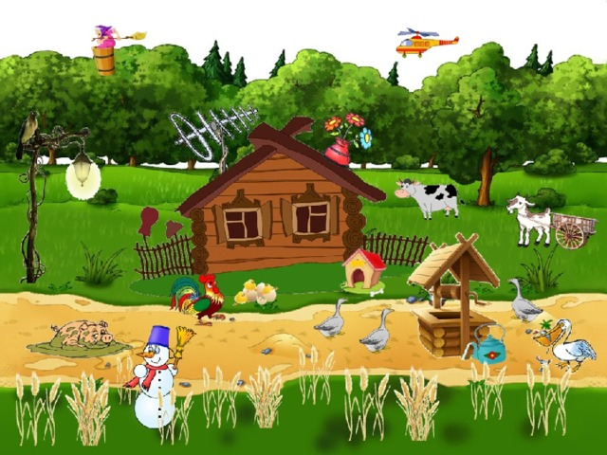

- Работа в рабочей тетради (задание 1, страница 35)
- Посмотри внимательно на фигуры. Дорисуй их, чтобы у тебя получилась целая картинка
При отсутствии книги распечатайте задание и выполните его на листе.
Выполненные задания выслать на электронную почту педагога (не забудьте подписать их)
Larisa.borodina.larisa@mail.ru

